**به نام خدا**

**شکل و سوال**

**مدل 77 d**

**مدل d 77 :**

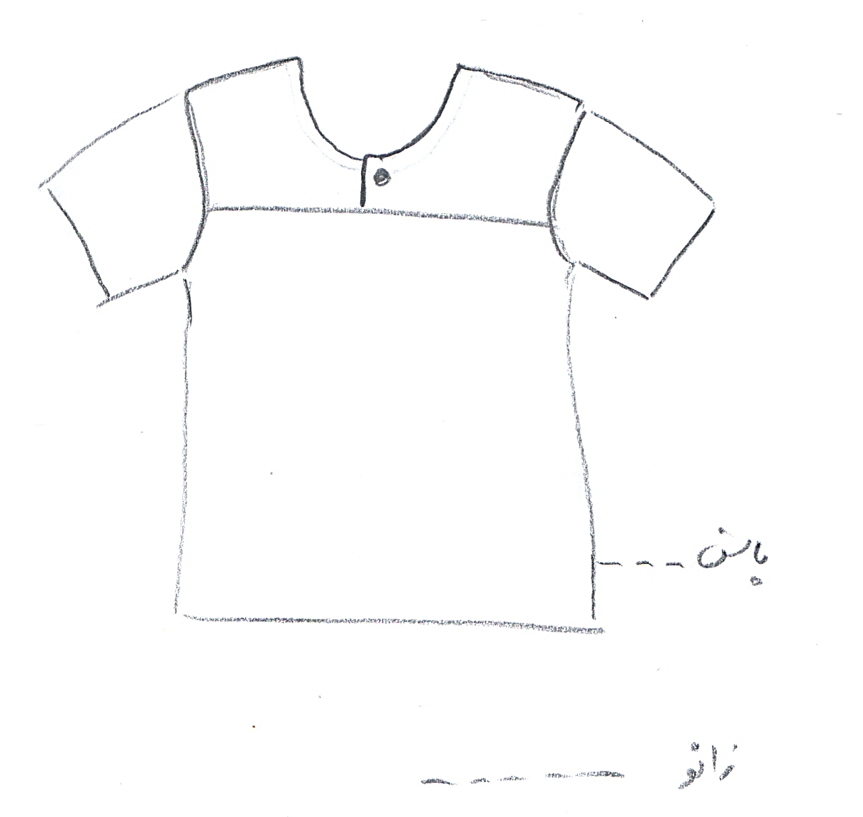

**مساله 1 :**

تیشرت جلو بسته یقه گرد باز، پایین لباس بین باسن و زانو، با ضریب گشادی، سرشانه افتاده، آستین کوتاه که بلندی تاج آستین خیلی کم شود تا دست به راحتی حرکت کند (اگر بلندی تاج آستین صفر باشد، آستین ایست بهتری خواهد داشت)، خط کارور جلو و پشت تا حد امکان پایین بیاید، گردی یقه تا خط کارور جلو به گونه ای تنظیم شود که لباس با پارچه غیر کش بدون خطا از سر رد شود، با الگوی مردانه سایزبندی.

**مدل d 77 :**

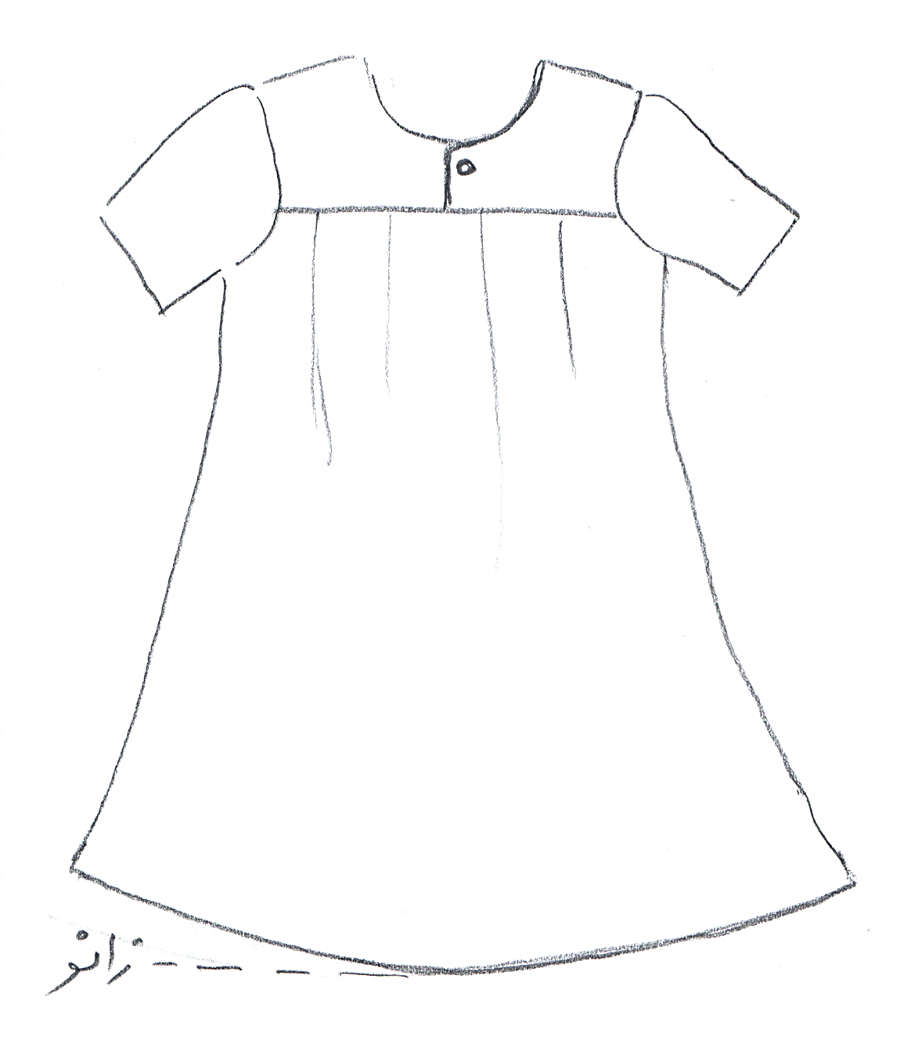

**مساله 2 :**

پیراهن جلو بسته یقه گرد باز تا سر زانو، با ضریب گشادی و پایین لباس فون زیاد شده، بدون افتادگی سرشانه، برای قسمت جلو بالای خط کارور جادکمه طراحی شود (قسمت پایین لباس از خط مرکزی جلو دولابسته بریده شود و پهنای آن زیاد شود تا چین بخورد)، گردی یقه تا خط کارور جلو به گونه ای تنظیم شود که لباس با پارچه غیر کش بدون خطا از سر رد شود، آستین کوتاه که تاج آستین کمی خرد بخورد، با الگوی زنانه سایزبندی.

**مدل d 77 :**

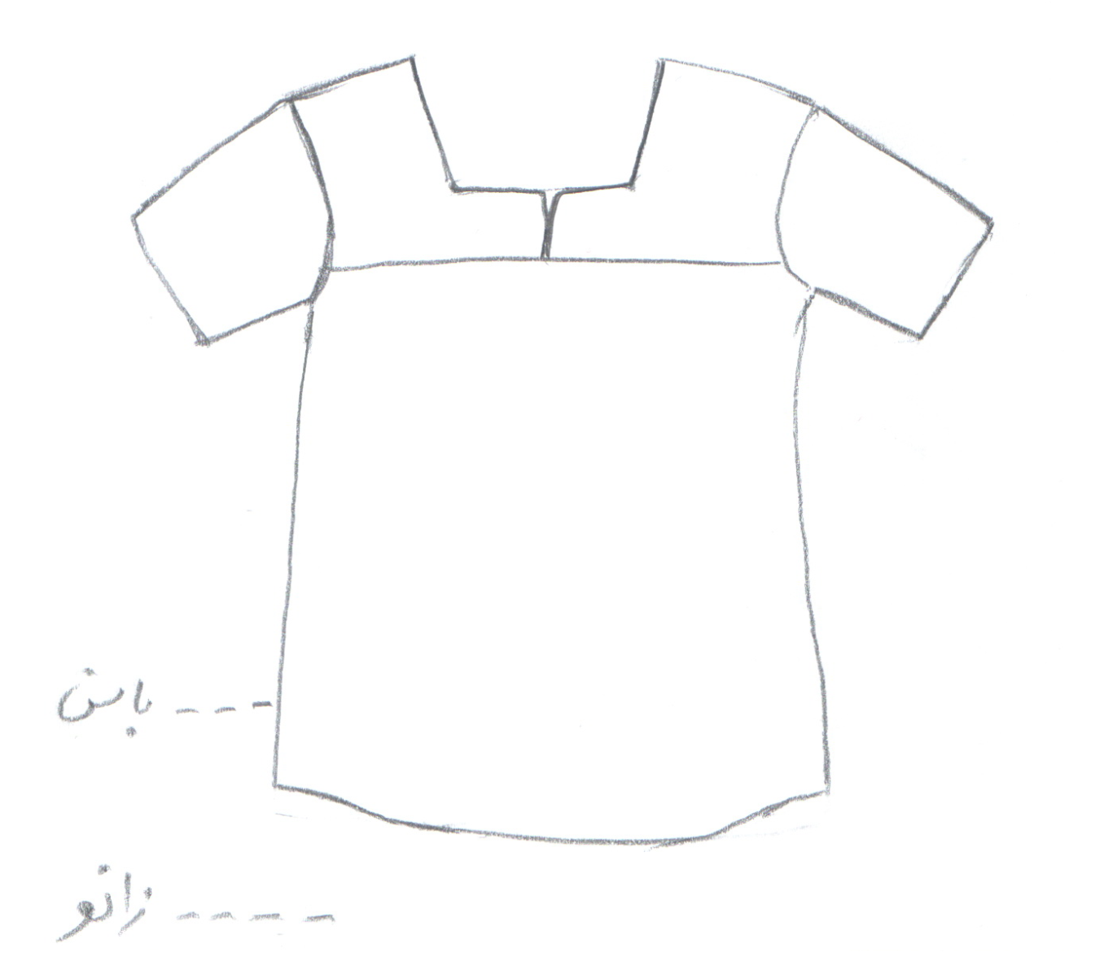

مساله 3 :

تیشرت جلو بسته یقه مربع (خشتی) باز، پایین لباس بین باسن و زانو و با انحنا لبه پایین لباس، با ضریب گشادی، سرشانه افتاده، آستین کوتاه که بلندی تاج آستین خیلی کم شود تا دست به راحتی حرکت کند (اگر بلندی تاج آستین صفر باشد، آستین ایست بهتری خواهد داشت)، خط کارور جلو و پشت تا حد امکان پایین بیاید و قسمت جلو بالای کارور جادکمه ندارد، گردی یقه تا خط کارور جلو به گونه ای تنظیم شود که لباس با پارچه غیر کش بدون خطا از سر رد شود، با الگوی بچگانه سایزبندی.

**مدل d 77 :**

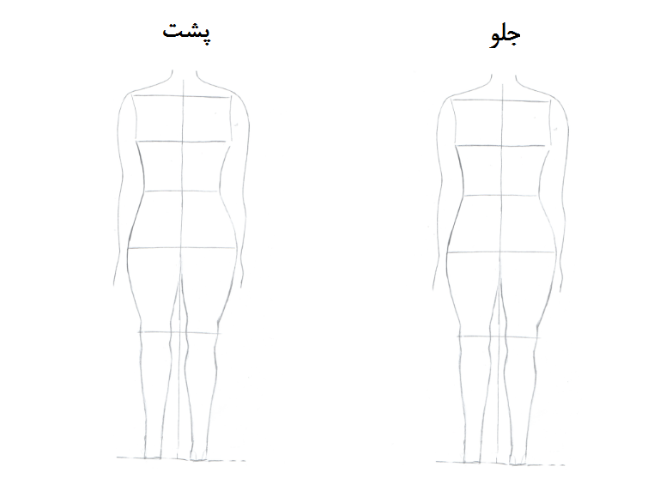

**مساله 4 :**

طراحی مدل جدید با نوشتن عنوان آن و پرینت شکل های مورد نیاز و متغیرهای ورودی آن.